(Espacio para tus apuntes) (espácio por tu torbellino de ideas)
Pizza a la catalana 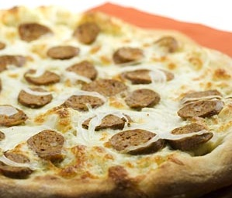Nombre_________________ hora____
Pizza a la catalana es una receta para 2 personas, del tipo , de dificultad Fácil y lista en 20 minutos. Fíjate cómo cocinar la receta.
ingredientes
- 1 base pizza - 150 g butifarra blanca - 1 cebolla- tomate frito - queso mozarella - orégano
cómo hacer pizza a la catalana
- Pon las siguientes pasos en el orden correcto, y usa palabras para indicarlo en la primera de cada pareja de rayas:
_________ / _________, horneamos la pizza a 180º unos 8 minutos, dependiendo de si nos gusta poco hecha o muy hecha.
_________ / _______ extendemos una capa de tomate sobre la base de pizza, procurando que quede bien extendida. Encima ponemos una capa de mozarella, y vamos repartiendo las rodajas de butifarra blanca y las tiras de cebolla. Espolvoreamos con orégano a nuestro gusto.
_________ / ________ nos aseguramos que la butifarra blanca no tiene piel, y la cortamos en rodajas de grosor medio. Pelamos y cortamos en tiras la cebolla.
B. Ahora, piensa en unos sinónimos o palabras diferentes que puedes usar para indicar el mismo orden.
Ahora, escribe otra receta. Utiliza el mismo modelo con palabras transicionales:
Título- ingredientes:
direcciones:
_______/______
______/_______
______/________

